Muurschilderingen in Albanië.
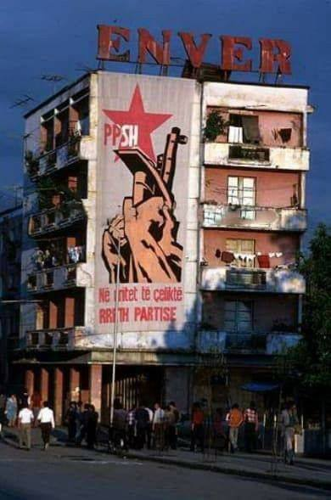
Op de muren van elke Albanese stad [op de foto Elbasan] waren slogans te zien die de leider, kameraad Enver Hoxha, en de socialistische revolutie verheerlijkten. Een typisch voorbeeld luidt: “In ijzeren eenheid rond de partij”, een zin die het idee van totale eensgezindheid van het volk rond de Communistische Partij benadrukte. Sommige Albanezen herinneren zich dat het, toen ze opgroeiden onder deze beelden, normaal was om met het communistische gebaar te groeten of slogans te reciteren voor dergelijke muurschilderingen. "Ik heb veel gezien, van het begin tot het einde van twee tijdperken. Ik wilde niet iets deprimerends laten zien, maar iets dat hoop en leven uitstraalde. Het is belangrijk dat de nieuwe generaties begrijpen waar we vandaan komen. We vergeten te gemakkelijk“, aldus Michel Setboun, een van de belangrijkste internationale fotojournalisten over Albanië. Setboun wordt namelijk beschouwd als een van de meest vasthoudende documentairemakers van de Albanese geschiedenis: sinds 1981 heeft hij ononderbroken de politieke, culturele en sociale ontwikkeling van het land gefotografeerd en is hij bijna de enige die de evolutie in al haar aspecten consequent heeft gevolgd. ”Voordat ik naar Albanië kwam“, vertelt Setboun, ”had ik de boeken van Ismail Kadare gelezen: daarin leek Albanië een sprookjesland. Ik was natuurlijk nieuwsgierig geworden. Ik kwam voor het eerst in 1981 en als je niet van mijn leeftijd bent, kun je je niet voorstellen hoe Albanië toen was. Ik was oorlogsfotograaf, maar Albanië was een land in vrede. Tijdens mijn verblijf in Hotel Tirana kon je door de diepe stilte zelfs de kippen horen: er waren geen auto's, niets. Het leek een volstrekt buitengewone planeet.“ Vrij naar: ”Michel Setboun shows Albania during communist regime's final throes" uit: Tirana Times, 12 juli 2018

